Развитие учащихся в процессе формирования
универсальных учебных действий

Конопкина Т.Н., учитель химии
Вечерней (сменной) школы №7 г. Ульяновска

Современный образовательный процесс, основанный на системно-деятельностном подходе, направлен не столько на эффективную учебную деятельность, сколько на повышение уровня развития школьников в процессе этой деятельности. Деятельность становится системообразующим фактором в обучении. Ценностью образования признается становление и развитие личности ученика в ее индивидуальности и уникальности, а не ЗУНы – знания – умения – навыки. Но деятельностный и знаниевый подходы не противоречат, а дополняют друг друга, и это отражено в ФГОС, согласно которому на первый план выходит выделение «фундаментального ядра общего образования», включающего не только совокупность существенных идей современной науки и культуры, но и программу развития универсальных учебных действий (УУД), выступающих в качестве основы образовательного процесса.
В широком значении понятие «универсальные учебные действия» (УУД) означает умение учиться, т. е. способность субъекта к саморазвитию путем активного усвоения накопленного и нового социального опыта. В узком значении это понятие определяется как совокупность способов действия (навыков учебной деятельности), обеспечивающих самостоятельное усвоение учащимся новых знаний и умений, включая организацию этого процесса.
Учебные действия называют универсальными потому, что они носят надпредметный или, метапредметный характер и лежат в основе организации любой деятельности ученика независимо от содержания. Под метапредметными действиями понимаются умственные действия, направленные на управление своей познавательной деятельностью.
Функциями универсальных учебных действий являются: создание условий для саморазвития и самореализации личности; регуляция учебной деятельности; обеспечение успешности обучения. В качестве основных видов универсальных учебных действий выделяют четыре группы:
- личностные – направлены на формирование и развитие основных субъектных характеристик обучающихся (осознание своих мотивов, потребностей, ценностей, формирование личной ответственности, определение дальнейшей деятельности);
- регулятивные – формируют умение эффективно организовывать свою деятельность (обеспечивают организацию школьниками своей учебной деятельности: целеобразование, планирование собственной деятельности, контроль, коррекция, оценка, прогнозирование результатов);
- познавательные – позволяют успешно реализовывать процесс учебной деятельности (общеучебные, логические и знаково-символические, т. е. постановка проблемы, выбор способов её решения, обработка информации, обоснование решения, умение контролировать свои действия);
- коммуникативные – развивают способность к позитивному взаимодействию личности с окружающим миром (социальная компетентность, планирование учебного сотрудничества, умение выражать мысли, аргументировать свое предложение).
Когда специалисты описывают процесс формирования УУД, то представляют его поэтапно. Так, А.В. Усова – советский и российский учёный в области теории и методики обучения физике, действительный член РАО, доктор педагогических наук, профессор отметила, что процесс формирования общеучебных умений (универсальных учебных действий) включает следующие этапы:
- осознание школьниками значения овладения умением выполнять данное действие (мотивационная основа действия);
- определение цели действия;
- уяснение научных основ действия;
- определение основных структурных компонентов действия (операций), общих для широкого круга задач и не зависящих от условий, в которых выполняется действие (данные структурные компоненты выступают в роли опорных пунктов действия);
- определение наиболее рациональной последовательности выполнения операций, из которых слагается действие, т. е. построение модели и алгоритма действия (путем коллективных или самостоятельных поисков);
- организацию выполнения небольшого количества упражнений, в которых действия у учащихся подлежат контролю со стороны учителя;
- обучение учащихся методам самоконтроля за правильностью выполнения данного действия;
- организацию упражнений, требующих от учащихся умения самостоятельно выполнять данное действие (при изменяющихся условиях);
- использование данного умения при овладении новыми, более сложными умениями, в более сложных видах деятельности.
Рогожин О.В. в своей диссертации на соискание ученой степени кандидата педагогических наук «Формирование интеллектуальных умений как средства развития учащихся на уроках химии» говорит о разработке следующей методики формирования интеллектуальных умений, представленной в виде такой последовательности:
- На первом этапе учащиеся устанавливают сущность интеллектуального умения и стремятся объяснить термины "сравнение", "аналогия", "доказательство", знакомятся с правила осуществления умений.
- Применение интеллектуальных умений в уже знакомой ситуации.
- Перенос интеллектуального умения в новые ситуации.
Н.Л. Галеева, кандидат педагогических наук, учитель биологии, в разработанной ею технологии учета и развития индивидуального стиля учебной деятельности обучающихся (технологии ИСУД) предлагает задания, позволяющие развивать разные виды УУД в разных направлениях, на разных этапах урока, разных этапах изучения темы и эти задания разной сложности.
В каждом из приведенных способов формирования УУД речь идет о поэтапном, с помощью заданий разной сложности от простого к сложному, а значит, о развитии обучающегося при выполнении этих заданий, направленных на формирование УУД. Таким образом, формируя основные группы УУД у учащихся, педагог осуществляет развитие личности ученика в ее индивидуальности и уникальности.
В обучении учащихся 10-12 классов вечерней школы этапы формирования УУД, как правило, не пройдены, так как в такую школу зачисляют желающих, у которых за плечами длительные перерывы в обучении. Учителю вечерней школы необходимо решать проблему формирования универсальных учебных действий самым рациональным путем.
Развивающий эффект может быть достигнут только при наличии методики формирования умений, позволяющей на их основе обучить учеников применять умения осуществлять перенос. Опираясь на имеющийся опыт мыслительной деятельности, и включая во внимание интеллектуальный потенциал обучаемых, выбираю для использования методику при обучении химии, представленную в виде следующей последовательности.
1. Установление сущности и структуры умения.
Па этом этапе учащиеся устанавливают сущность умения и стремятся объяснить термины, знакомятся с правила осуществления умений.
2. Применение умений в узкой знакомой ситуации.
Основная задача этого этапа - овладеть способом выполнения умения посредством его многократного повторения, на уже знакомом материале. Дублируя действия по выполнению конкретного интеллектуального умения, учащиеся открывают для себя «новое» в уже хорошо известном по содержанию материале. Велика обучающая значимость этого этапа, так как обучающиеся учатся не просто воспроизводить, а вооружаясь способом выполнения умения вступают в полосу применения знаний в уже знакомой ситуации. Не выработав умения переноса нельзя переходить к освоению следующего этапа формирования умения.
3. Перенос умения в новые ситуации.
Овладев способом осуществления логических умений, учащиеся производят перенос достаточно выработанных умений в новые ситуации и применяя их в других областях они активно включаются в поиск уже иных - новых способов. Они, объединяя несколько ранее отработанных и схематизированных действий в единую систему, обучаются тем самым осуществлять перенос для решения новых познавательных задач более оперативно, более рационально.
На примере одного из логических универсальных учебных действий из группы познавательных УУД – «доказательство» - это происходит следующим образом.

1. Установление сущности и структуры умения.

Доказательство – это способ познания, направленный на установление истинности какого-либо утверждения посредством приведения других утверждений, истинность которых уже доказана.

Алгоритм построения доказательства

- Изложи мысль, требующую доказательства или опровержения (ТЕЗИС)
- Приведи другие утверждения, доказывающие или опровергающие ранее высказанную мысль (АРГУМЕНТЫ)
- Сформулируй ВЫВОД об истинности или ложности ответа.

Графический организатор доказательства
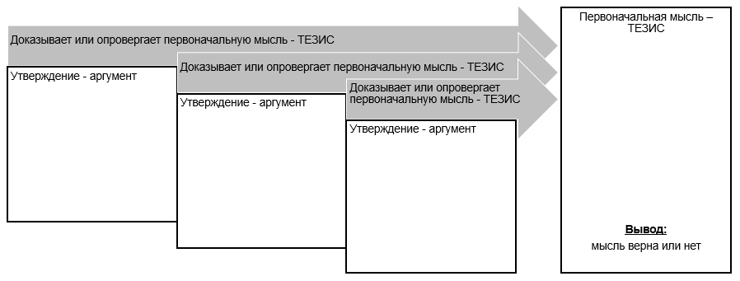

Задания на доказательство (по схеме «Органические вещества»).
1. Докажи, что пропан С₃Н_{8,} имеющий структурную формулу
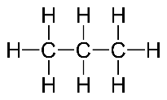
является алканом и заполни для этого графический организатор доказательства.
Эталон ответа:
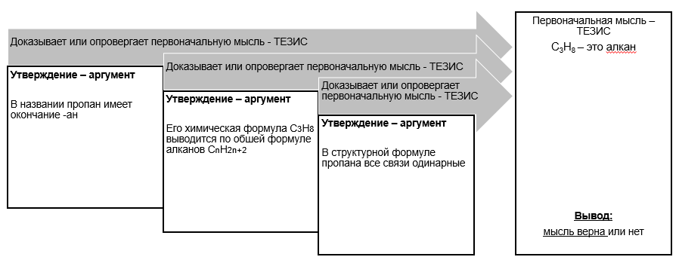

Схема «Классификация органических веществ»

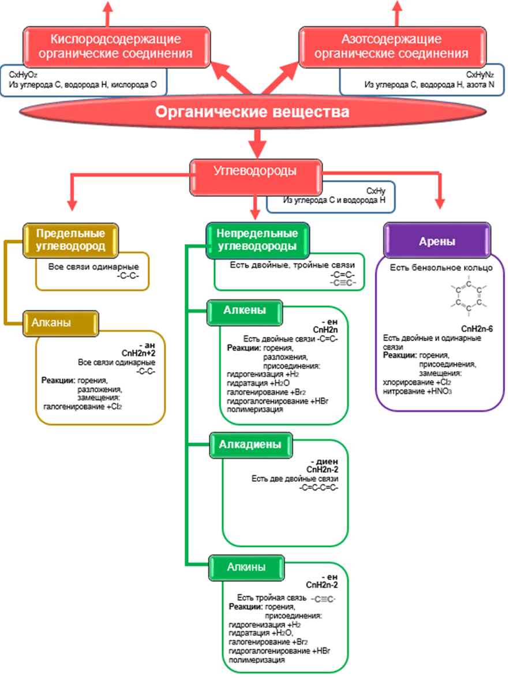

2. Применение логических умений в узкой знакомой ситуации.

Задания на доказательство.
1. Качественной реакцией, доказывающей наличие в молекуле органического соединения двойной связи, является обесцвечивание нейтрального раствора перманганата калия. Составь уравнение реакции, которая произойдет при пропускании пропена в нейтральный раствор перманганата калия. Запиши уравнение реакции в таблицу и укажи признак реакции.

Цвет раствора перманганата калия до реакции | Уравнение реакции перманганата калия с пропеном | Цвет раствора по окончании реакции

2. Резина и эбонит – продукты вулканизации каучука. Эбонит получается вулканизацией каучука при избытке серы. Как ты думаешь, почему эбонит не обладает эластичностью?
Заполни таблицу.
Характеристика | Резина | Эбонит
Эластичность
Массовая доля серы

3. Перенос логического умения в новые ситуации.

Задания на доказательство.
1. Докажи, что по строению вещества можно предсказать его свойства.
2. Напиши эссе «Этилен – самое производимое вещество в мире».
3. Докажи, что современный человек – «углеводородный человек».

Развитие учащихся в процессе формирования личностных УУД происходит, когда им предлагаются задания по разным направлениям.

Личностные результаты (гордость за Родину и своих соотечественников).
1. Прочти высказывания Д.И. Менделеева и подготовь сообщение о нем как о человеке и гражданине:
- «Первая моя служба Родине – наука, вторая – просвещение, третья – промышленность».
- «Я люблю свою страну, как мать, а свою науку – как дух, который благословляет, освещает и объединяет все народы для блага и мирного развития духовных и материальных богатств».
- «Человек тем более совершенен, чем более он полезен для широкого круга интересов общественных, государственных и всего человечества».
2. Подготовь и проведи виртуальную экскурсию по музею Казанской химической школы (www.ksu.ru).
3. Около твоего дома собираются строить автостоянку. Для этого нужно срубить некоторые деревья и кустарники. Ты против этого и собираешься написать письмо-протест в городскую газету. Приведи наиболее яркие аргументы.

Личностные результаты (профориентационное содержание).
1. Подготовь сообщение с презентацией об одной из профессий, в которой применяют методы химического анализа: «технолог пищевых биотехнологий», «нефтехимик», «клинический фармаколог», «военный химик» и др.
Опиши профессию по алгоритму: содержание деятельности, условия труда, доминирующая профессиональная направленность, необходимые качества, обеспечивающие успешность в профессии, требования к здоровью, востребованность профессии, где можно получить высшее образование, возможность продолжения образования, повышения квалификации, карьерного роста.

Личностные результаты (роль предметных знаний в жизни общества и отдельного человека).
1. Практическая работа в паре. Определите кислотность среды растворов различных моющих средств и косметологических жидкостей (тоник, пенка для умывания) с последующей оценкой воздействия их на кожу и презентацией результатов работы в классе.

Личностные результаты (важность сохранения многообразия мнений, мировоззрений, культур, языков, гражданской позиции).
1. Групповая внеурочная работа. Выполните мини-проект на одну из тем: «Почему вода имеет стратегическое значение?», «Озон: друг или враг?», «Вещества и минералы в повседневной жизни». Сделайте сообщение в классе.

Личностные результаты (здоровье, безопасность, ЗОЖ).
1. Прочитай рассказ М. Булгакова «Морфий». Каково твое мнение о судьбе главного героя?
Личностные результаты (экологическое, системное мышление).
1. Выполните информационно-исследовательские проекты (или сообщения) по одной из тем: «Влияние солевых реагентов на окружающую среду», «Загазованность воздуха в больших городах – причины, последствия и способы предотвращения», «Проблемы мусорных отходов в больших городах», «Проблемы очистки сточных вод». Выступите на конференции.

Личностные результаты (семья, уважение, забота).
1. Представь себя врачом-диетологом и составь примерный суточный пищевой рацион для членов твоей семьи, с учетом возраста, рекомендаций врачей и физических нагрузок. Используй таблицу «Состав пищевых продуктов и их калорийность».

Личностные результаты (красота, искусство, эстетика).
1. Используя знания по химии, напиши и оформи для стенда заметку «Художественный образ химических реакций разных типов».
Задания включаются в самостоятельные работы учащихся на уроке и дома, в контрольные, тестовые, практические работы, срезы, используются на разных этапах урока: для изучения новой темы, обобщения знаний и их закреплении. Оценивая выполнения заданий, учитель получает возможность отслеживать уровень развития учебных действий для каждого ученика и определять сдвиги в развитии учащихся. Формируемые в ходе выполнения заданий универсальные учебные действия выполняют свою основную функцию: создают условия для саморазвития и самореализации личности; регуляция учебной деятельности, обеспечение успешности обучения.

Использованная литература

- Ахметов М.А. Химия : 10 класс : базовый уровень : рабочая тетрадь для учащихся общеобразовательных организаций / М.А. Ахметов. – 2-е изд. перераб. – М. Вентана-Граф, 2015.
- Габриелян О.С. Химия. 9 кл. : рабочая тетрадь к учебнику О.С. Габриеляна «Химия. 9 класс» / О.С. Габриелян, А.В. Яшукова. – 12-е изд, стереотип. – М. : Дрофа, 2012.
- Гара Н.Н. Химия : 9 класс : рабочая тетрадь для учащихся общеобразовательных организаций / Н.Н. Гара, М.А. Ахметов. – М. : Вентана-Граф, 2014.
- Лысова Г.Г., Галеева Н.Л. Картотека развивающих заданий по реализации требований ФГОС к метапредметным и личностным результатам. – М.: 5 за знания, 2015.
- Рогожин О.В. Формирование интеллектуальных умений как средства развития учащихся на уроках химии [Электронный ресурс] : Дис. ... канд. пед. Наук.
- Усова А.В., Беликов В.А. Учись самостоятельно учиться. – М.: Просвещение, 2003. – 126 с.

